

肿瘤个性化诊疗指导
Claudin18.2检测报告
基因科技守护生命健康

肿瘤个体化诊疗检测报告

患者姓名： {{ client }} | 性别：{{ sex }} | 年龄：{{ age }}岁 | 送检样本：{{ specimentype }}
原样本编号：{{ subbarcode }} | 病人ID：{{ PDInfo.Ackerman_num }} | 采样日期：NA | 送检单位：{{ hospital }}
原病理/临床诊断：{{ diseaseName }} |  |  | 接收日期：{{ receiveddate }}
组织切片质控
肿瘤细胞含量占比 | {{ PDInfo.Tumor_cel_content }}
肿瘤细胞数是否大于100个 | {{ PDInfo.Tumor_cell_count }}
镜下描述：{{ PDInfo.Seen_microscopically }}
{% if PDInfo.he_PIC_status %}
{{ PDInfo.he_PIC | pdi(131,94.4) }}{% endif %}
HE染色切片200X
检测结果：
检测项目 | 检测方法 | 检测抗体 | 肿瘤细胞阳性强度 | 检测结果  TPS：<1%  CPS：10
Claudin18.2蛋白表达水平 | {{ PDInfo.Detection_method }} | {{ PDInfo.Detect_antibody }} | 0 | {{ PDInfo.TPS }}
 |  |  | 1+ | {{ PDInfo.CPS }}
 |  |  | 2+ | {{ PDInfo.claudin2 }}
 |  |  | 3+ | {{ PDInfo.claudin3 }}
注释： 染色强度 0 ：肿瘤细胞胞膜无表达 染色强度 2+：10倍镜清晰可见肿瘤细胞胞膜表达
染色强度 1+：20倍镜清晰可见肿瘤细胞胞膜表达 染色强度 3+：4倍镜清晰可见肿瘤细胞胞膜表达

检测图谱：

{% if PDInfo.yangkong_PIC_status %}{{ PDInfo.yangkong_PIC | pdi(131,94.4) }}{% endif %} | {% if PDInfo.yinkong_PIC_status %}{{ PDInfo.yinkong_PIC | pdi(131,94.4) }}{% endif %} | {% if PDInfo.pd_PIC_status %}{{ PDInfo.pd_PIC | pdi(131,94.4) }}{% endif %}
Claudin18.2 阳性对照 200X | Claudin18.2 阴性对照 200X | Claudin18.2 200X

检测人：{{ PDInfo.reporter }} | 审核医生： |  | 报告日期：{{ reportdate2 }}
本次检测仅对所检测的标本负责，检测结果仅供医生参考，不能作为制定、修改、调整用药方案的唯一依据。



参考资料Reference Data

1. 关于Claudin 18.2
Claudin（CLDN）蛋白家族是构成紧密连接重要的组成及功能结构，包括至少27个家族成员，均是定位于细胞膜表面的跨膜蛋白。Claudin 18.2是Claudin 18两种亚型之一，与Claudin 18.1的氨基酸序列有高度同源性（图1）。目前普遍认为CLDN18.2参与调节H⁺、Na⁺等阳离子的通透性，CLDN18.2的缺失可引发胃黏膜下中性粒细胞聚集以及炎症反应发生。在正常情况下，Claudin 18.2特异地表达在分化的胃黏膜上皮细胞，但在胃干细胞区不表达，且在其它正常组织中基本不表达。
Claudin18.2 蛋白在胰腺导管腺癌、胰腺神经内分泌瘤、胰腺腺泡细胞癌、胆管癌、肺腺癌、肺大细胞癌、食管腺癌、食管胃结合部腺癌和卵巢癌的部分患者中异常表达，阳性率因肿瘤类型不同在3.7%-87.0%，比如胃癌(60%~80%)、胰腺癌(50%)、食管癌(30%~50%)和肺癌(40%~60%)等。特别是亚裔人群的胃癌阳性率最高，因此，Claudin18.2成为了一个颇具潜力的靶向治疗与免疫治疗新靶标。
目前CLDN18.2可用的蛋白表达检测手段主要是免疫组织化学法，比较成熟的检测抗体来源主要有两种：FAST 研究中使用的CLAUDE⁃TECT（德国Ganymed 公司），以及Abcam Cambridge（美国Abcam公司）。
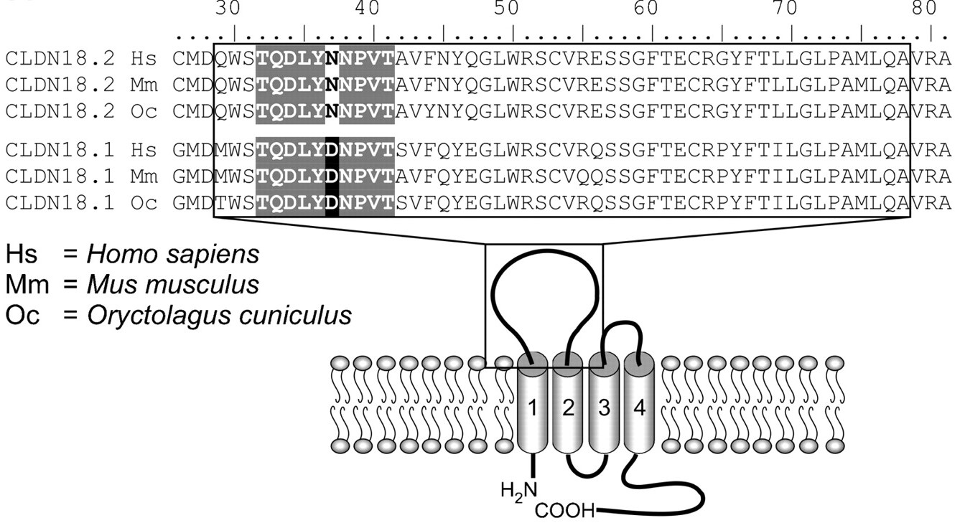
图1. Claudin 18.2序列及Claudin蛋白结构示意图

2. Claudin 18.2临床研究
目前，CLDN18.2在业界广泛关注，类型涉及单克隆抗体、双特异性抗体、CAR-T以及抗体药物偶联物（ADC），以单克隆抗体在研数量最多。据不完全统计，全球范围内靶向CLDN18.2靶点的产品目前在研药物38个，其中III期药物1个，II期药物2个，I期药物7个，临床前药物20个。
2013年，MONOIIA期研究IMAB362（Zolbetuximab）单药疗效，临床共纳入43例受试者，入组标准（IHC：CLDN18.2表达强度≥2+，表达细胞占比≥50%），最终ORR达到 9%，SD达到14%。其中CLDN18.2高表达人群（IHC：CLDN18.2表达强度≥2+，表达细胞占比≥70%）ORR达到 14%，SD达到17%；2015年，FAST IIB期临床纳入161例受试者（IHC：CLDN18.2表达强度≥2+，表达细胞占比≥40%），结果表明EOX+ Zolbetuximab联合治疗优于Zolbetuximab单药。（mPFS：7.9个月vs.4.8个月；mOS：13.2月vs.8.4月；ORR：39% vs.25%）其中CLDN18.2高表达人群（IHC：CLDN18.2表达强度≥2+，表达细胞占比≥70%）疗效更为显著，联合治疗组mOS是单药治疗的近2倍（mOS:16.7个月vs.9个月）（图2）。
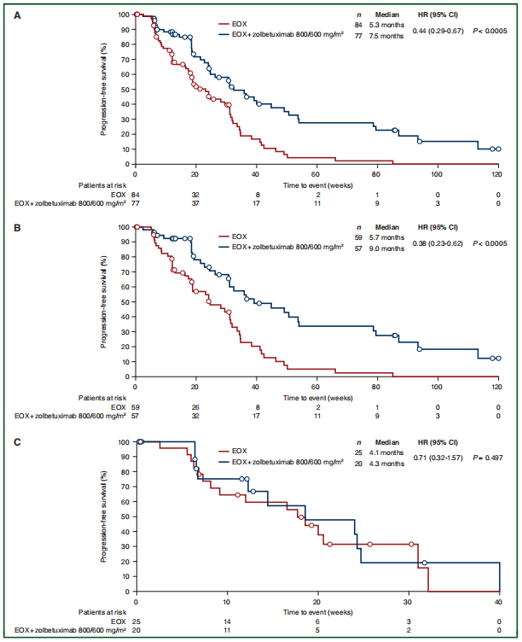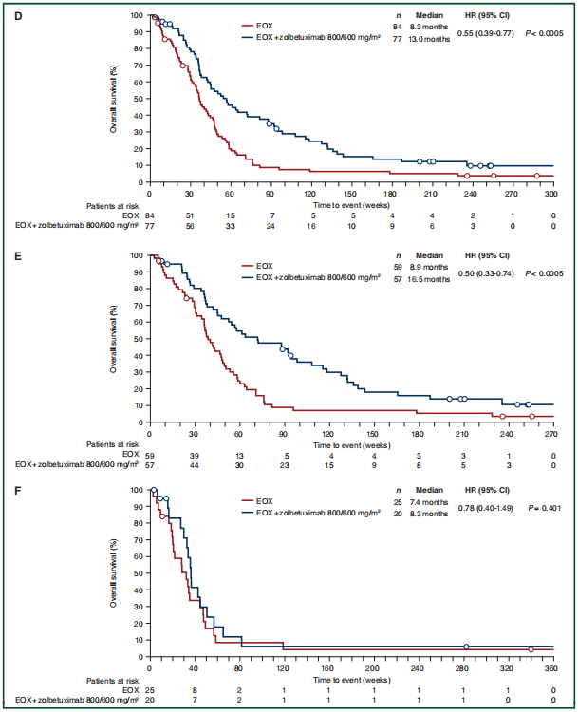
图2. PFS（A~C）和OS（D~F）。（A）所有患者；（B） ≥70%肿瘤细胞CLDN18.2阳性患者；（C）40%~69%肿瘤细胞CLDN18.2阳性患者；（D）所有患者；（E）≥70%肿瘤细胞CLDN18.2阳性患者；（F）40%~69%肿瘤细胞CLDN18.2阳性患者。

总体而言，FAST研究展示了CLDN18.2作为胃癌治疗靶点极好的前景，国内外开展了多项靶向CLDN18.2的临床试验（表1），未来有更多临床数据值得期待。

表1 CLDN18.2 相关临床试验（部分）
NCT编号 | 肿瘤类型 | 临床药物 | 分期  （期） | 入组标准  （CLDN18.2表达水平）
NCT03653507 | 胃癌/GEJ癌 | IMAB362+ CAPOX | III | ≥2+, and ≥75%
NCT03816163 | 胰腺癌 | IMAB362+Nab-P+GEM | II | ≥2+, and ≥50%
NCT04260191 | 胃癌/GEJ癌 | AMG 910 | I | 阳性
NCT05043987 | 胃癌/胰腺癌 | CPO102 | I | ≥2+, and ≥50%
NCT03874897 | 实体瘤 | CAR-T CLDN18.2 | I | ≥2+, and ≥40%
NCT04805307 | 实体瘤 | CMG901 | I | 阳性
CTR20201281 | 实体瘤 | TST001 | I | ≥2+, and ≥40%
CTR20200515 | 实体瘤 | AB011 | I | ≥2+, and ≥40%
CTR20201940 | 胃癌/GEJ癌/胰腺癌 | CT041 | I | 阳性
CTR20211708 | 实体瘤 | LM-102 | I | 阳性

3. 参考文献
- Xiaoyi Chong, Jieyuan Cai, Xiaotian Zhang. Research advances of CLDN18.2 in gastric cancer. Chin J Clin Oncol 2021. Vol. 48. No. 8.
- Klamp T, Schumacher J, Huber G, et al. Highly specific auto-antibodies against claudin-18 isoform 2 induced by a chimeric HBcAg virus-like particle vaccine kill tumor cells and inhibit the growth of lung metastases[J]. Cancer research, 2011, 71（2）: 516-527.
- Jianwei Zhang, Ruilan Dong, Lin Shen. Evaluation and reflection on Claudin18.2 targeting therapy in advanced gastric cancer. Chin j Cancer Res2020;32(2):263-270.
- A.Arnold, S.Daum, et al. Prognostic impact of Claudin18.2 in gastric and esophageal adenocarcinomas. Clinical and Translatinal Oncology(2020)22:2357-2363.
- Tureci, O. etal. A multicentre, phase IIa study of zolbetuximab as a single agent inpatients with recurrent or refractory advanced adenocarcinoma of the stomach orlower oesophagus: the MONO study. Ann Oncol 30, 1487-1495,doi:10.1093/annonc/mdz199 (2019).
- Sahin U, TürECi Ö, Manikhas G, et al. FAST: a randomised phase II study of zolbetuximab （IMAB362） plus EOX versus EOX alone for first-line treatment of advanced CLDN18.2-positive gastric and gastro-oesophageal adenocarcinoma [J]. Ann Oncol, 2021,32(5):609-619. doi:10.101/j.annonc.2021.02.005
- https://clinicaltrials.gov/
- http://www.chinadrugtrials.org.cn/

